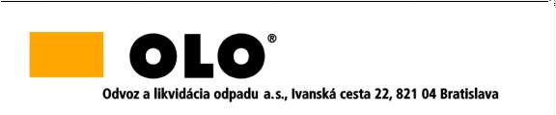

INFORMÁCIA

podľa § 64 ods. 1 písm. d) zákona č. 343/2015 Z. z. o verejnom obstarávaní a o zmene a doplnení niektorých zákonov v znení neskorších predpisov

Zákazka:

Výzva č. 4 Osobné ochranné pracovné prostriedky

6.časť Doplnky OOPP

suma skutočne uhradeného plnenia zo zmluvy č. 148-12-23

je vo výške 22 564.13 € EUR s DPH.

3.časť Ochranné pomôcky na hlavu

suma skutočne uhradeného plnenia zo zmluvy č. 147-12-23

je vo výške 17 496.76 € EUR s DPH.

4.časť Obuv

suma skutočne uhradeného plnenia zo zmluvy č. 144-12-23

je vo výške 30 406.49€ EUR s DPH.